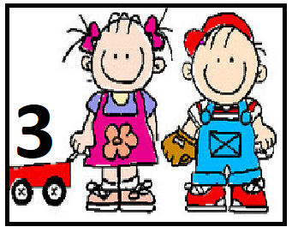

Secuencia didáctica: “Conocemos a Federico”

La lectura de textos literario merece una consideración especial, se inserta en el mundo de lo estético. Un lector de literatura disfruta de los textos que lee o le leen. Es importante formar a los niños como lectores competentes, sensibles y críticos de literatura, garantizando una rica interacción con textos literarios de calidad.

Esta semana te proponemos conocer los cuentos de Federico de Graciela Montes. Federico es un nene como vos, que está creciendo y a veces se enoja, otras veces tiene miedo y algunas otras se porta mal…. Pero siempre, siempre quiere seguir creciendo.

Actividad 1:

Conocemos la historia de Federico que fue escrito por Graciela Montes. La seño nos cuenta el cuento y algunos aspectos importantes sobre la autora en el siguiente video.

https://youtu.be/6hNsczTE72c

Escuchamos el cuento “Federico va a la escuela” que te cuenta la seño Cyn

https://youtu.be/vpu5q_TFqnk

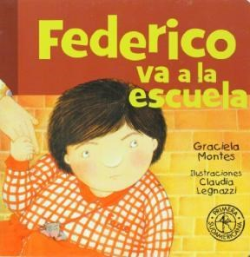

Conversamos sobre el cuento:
- ¿cómo se sentía Federico?
- ¿y sus compañeros de jardín?
- ¿por qué se habrán sentido así?
- ¿cómo se fue sintiendo en el jardín?

Ahora te proponemos buscar todas tus cosas del jardín: el uniforme, la mochila, la taza, el mantel, una silla chiquita, una mesa y armar en casa tu sala del jardín. Podes jugar a ser la seño sentando a tus muñecos, a mamá, a papá en las sillitas y jugar a pintar, a leer cuentos, a dibujar, tomar el desayuno o la merienda, etc.

Actividad 2:

Esta actividad la realizaremos en el Zoom del día 3/11
Escuchamos el cuento “Federico no presta”.

- ¿A quién invita Federico a jugar?
- ¿Federico presta sus juguetes?
- Cuándo Federico va a la casa de Antonio ¿Antonio le presta los juguetes?
- ¿Lograron jugar juntos, sin pelear?
- ¿Ustedes prestan sus juguetes?
La propuesta consiste en realizar un juego dramático con todos los juguetes que tienen en casa y recrear la tapa del cuento, pero al revés…. Ya no sería “Federico no presta”, sino “Pilar presta sus juguetes” Sofía presta sus juguetes”, etc.
Juntos vamos a armar las nuevas tapas de los cuentos.
Tené cerquita algunos juguetes para mostrar y sacarte la foto.

Actividad 3:
Ahora la seño Peggy te va a contar el cuento “Federico y el tiempo”

https://youtu.be/co_hv2r-oRw

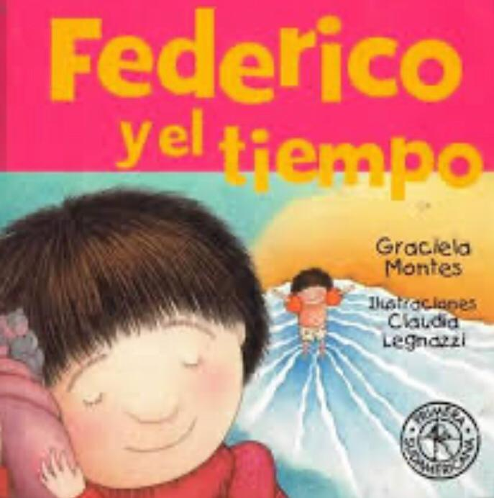

Y ahora que escuchaste el cuento…..
- ¿Qué encontró Federico en la casa de su abuela?
- ¿Qué quiere ser Federico cuando sea grande?
Te proponemos dibujar un momento del día con los materiales y elementos que tengas en casa.
La mañana (el cielo, el sol…) o la noche (cielo oscuro, luna, estrellas).

La seño te lo cuenta en el siguiente video……

https://youtu.be/jEcaD9H0lQM

No te olvides de mandarnos la foto con el dibujo terminado.

Actividad 4:

Esta actividad la realizaremos en el Zoom del día 5/11

La seño te va a contar el cuento “Federico y el mar”

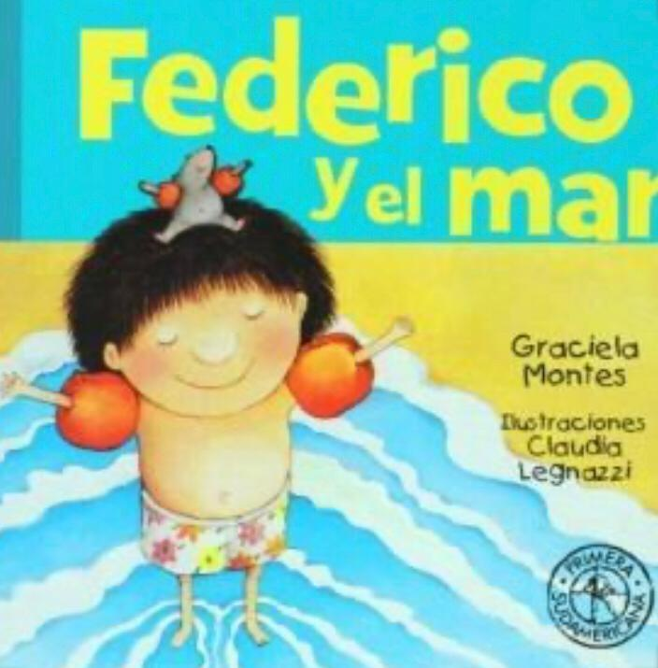

Conversamos sobre las vacaciones. Si tenés, podes mostrarnos alguna foto….

También tenés que tener lista una hoja y temperas para pintar el mar. Si no tenés temperas en casa, pueden ser papeles de colores, azul, celeste, para trozar y pegar en la hoja con plasticola.

Actividad 5:

Escuchamos el cuento “Federico se hizo pis” que te cuenta la seño Nati
https://www.youtube.com/watch?v=DcZHIP3zjeQ&feature=share

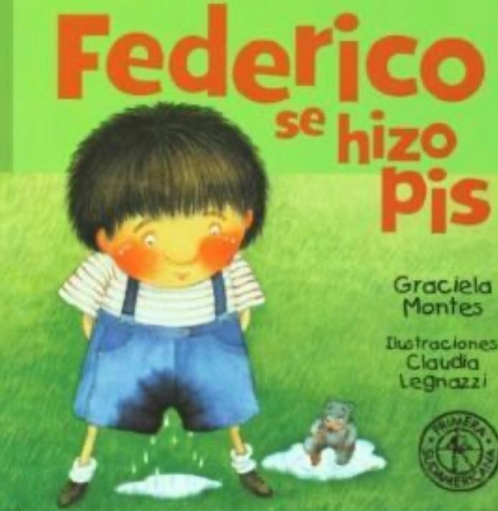

Ahora que escuchaste el cuento…..
- ¿Dónde fue Federico con su mamá?
- ¿Qué le dijo su mamá?
- ¿Qué le ocurrió a Federico cuando estaba en el tobogán?
- Cuando el pis se escapó ¿qué hizo Federico?
- Otra vez vinieron las ganas de hacer pis ¿qué hizo Federico?
Te proponemos armar un títere de Federico según las diferentes caras de los cuentos:
Podes elegir hacer a Federico enojado, feliz, vergonzoso, tranquilo, triste…
Te dejamos unas imágenes para que te inspires.

La seño Nati te lo cuenta en el siguiente video:
https://youtu.be/gm2difFPdxM
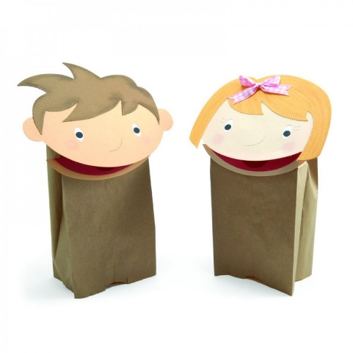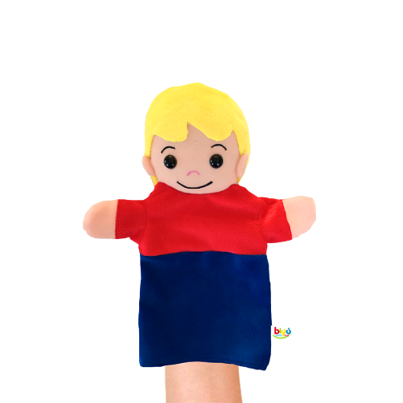

Muchos besos para todos…..

Seños Cyn, Peggy y Nati

